«Лепка»
по теме «Самолет»
в старшей группе
Цель: Формировать чувство гордости за свою страну, воспитывать патриотов Родины.
Задачи:
-Воспитательная: Воспитывать уважение к защитникам Родины, любовь к родной стране, вспомнить о ВОВ.
-Развивающая: Развивать самостоятельность, желание заниматься творчеством, развивать мелкую моторику рук.
-Обучающая: Закрепить знания детей о видах военной техники.
Материалы и оборудование: картинки с изображением военной техники, пластилин, доски для лепки, салфетки, игрушечный самолет, картинка с деталями самолета.
Ход ОД:
Воспитатель: Ребята, в этой коробке лежит игрушка. Вы сможете угадать какая?
Я могу дать вам подсказку, слушайте внимательно (загадывает загадку).
Неподвижно крыло, а летит. (самолет)
Ответы детей.
Воспитатель: Правильно, самолет (достает самолет из коробки).
Во время Великой Отечественной Войны тоже были самолеты. Они защищали нашу страну в воздухе. Но это были не простые самолеты, а военные. У них было специальное снаряжение, которым самолеты отгоняли врагов. И сегодня существует много разных самолетов, готовых в любое время встать на защиту наших воздушных просторов.
Воспитатель: Ребята, а давайте поиграем!
Воспитатель проводит подвижную игру «Самолеты».
После игры все садятся за столы.
Воспитатель: Ребята, у меня еще есть несколько загадок о военной технике. Угадывать будете? (ответы детей).
Воспитатель: Хорошо, только слушайте внимательно (загадывает загадки).
Что за стрекоза-
Есть огромные глаза,
Крылья мчат по кругу,
Веют ветер - вьюгу.
Хвост туда- сюда рулит,
В голове пилот сидит. (вертолет)
Огромная рыба живет под водой,
Есть окна и комнаты в рыбине той.
Куда ей прикажут,
Туда и плывет.
Ее пассажиры - военный народ! (военная подводная лодка) Нагоняет страха
Стальная черепаха:
Бензином питается,
Огнём кусается. (танк)
Серебристый, очень быстрый,
Он отправился в полет.
И на небе светлом, чистом
Появился (самолет)
После каждой отгадки воспитатель показывает картинку с соответствующей техникой.

Воспитатель рассказывает о самолете:

Самый главный на самолете – пилот, он управляет самолетом.Пилот должен многое знать: как устроен самолет, как работают двигатели, как бороться с непогодой.
На самолете работает штурман. Он проверяет по особым приборам, в каком направлении летит самолет.
На самолете есть бортинженер, он следит за работой моторов. По звуку инженер может узнать, хорошо или плохо работает мотор.
Воспитатель и дети рассматривают игрушечный самолет и называют его составные части.
Воспитатель проводит пальчиковую гимнастику:
Можно пальчики считать: Руки зажаты в кулаки,
Раз, два, три, четыре, пять.поочередно разгибать пальцы
На другой руке опять: левой, затем правой, руки,
Раз, два, три, четыре, пять.начиная с большого пальца.
Воспитатель: А теперь я предлагаю вновь побыть в роли конструкторов и создать свои самолеты. Как мы можем это сделать? (ответы детей)
Воспитатель: Молодцы, мы будем лепить.
Самостоятельная деятельность детей:
Дети лепят корпус самолета в форме яйца, крылья – из овальных колбасок, приплющивая их, иллюминаторы – маленькие сплющенные шарики.
Итог НОД:
Воспитатель: Молодцы, какие замечательные самолеты у вас получились!
Чем мы сегодня занимались?
Что вам понравилось больше всего?

Пример:
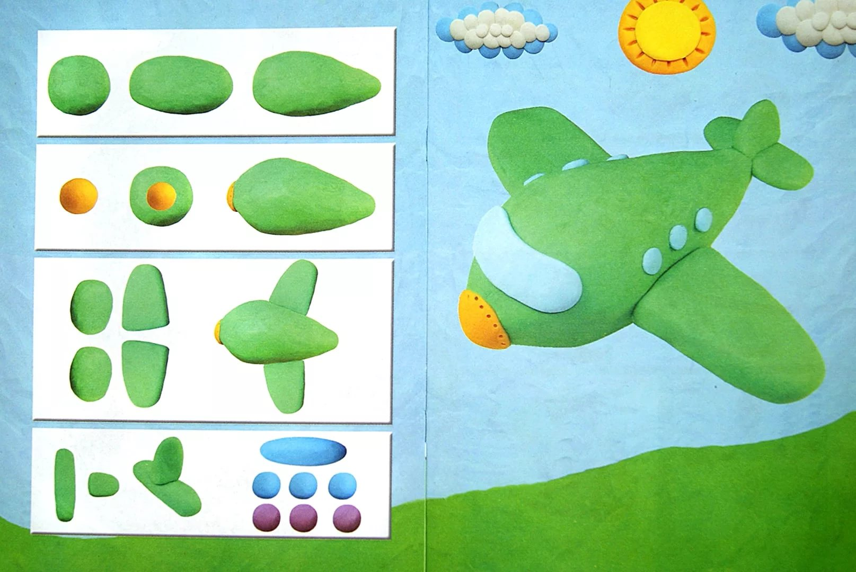
Работы детей:

